VARE

Aufgabe 01 – Regeln

1. Daten aus der Dropbox nicht löschen.
2. Backup der Datenbank vor dem updaten.
3. Arbeitsprotokoll nicht vernachlässigen.
4. Versuchen Termine einzuhalten.

Aufgabe 03 – Firmenwahl

Wir haben uns auf VARE geeinigt ein Supermarkt.
Wir beide fanden die Idee eines Supermarkt gut.

Aufgabe 04 – Festlegung der Details

Liste der Artikel, Bestellung von Artikeln, Mitarbeiter(Stundenlohn), Führungspositionen, Rabatt, Stundenanzahl der Mitarbeiter(Gehalt).
Wir sind ein Supermarkt, der Artikel im großen Maße kauft und sie an Kunden verkauft. Wir haben zwischen 10 und 30 Mitarbeiter. Wir haben Mo-Sa zwischen 8:00 und 20:00 geöffnet. Wenn wir von einem Artikel nicht genug Exemplare haben, bestellen wir nach. Der Geschäftsführer und der Stellvertreter können alles verändern. Wir haben Teamleiter, die geringere Entscheidungen treffen dürfen, falls Geschäftsführer und Stellvertreter gerade nicht verfügbar sind.
Es gibt ein wöchentliches Angebot an Rabatten. Die Geschäftsführung entscheidet dies.

Aufgabe 05 – Anforderungsliste

Mitarbeiter
Jeder Mitarbeiter der Festgehalten wird hat eine Telefonnummer, einen Nach- und Vornamen, Stundenlohn, Geburtsdatum, und eine Straße.
Manche Mitarbeiter haben Führungspositionen.
Das Gehalt soll berechnet werden können.
Mehrere Mitarbeiter wohnen in einem Bezirk

Adresse
Eine Wohnbezirk kann zu mehreren Mitarbeitern gehören.
Adressen werden mit Stadt und PLZ verlagert.

Artikel
Jedes Artikel wird mit Nummer, Preis und einer Beschreibung gespeichert.
Artikel können Nachbestellt werden.
Ein Artikel kann von mehreren Lieferanten geliefert werden.
Ein Artikel gehört zu einer Kategorie.

Rabatt
Artikel sollen Rabatte bekommen.
In einer Liste können mehrere Artikel sein.
Die Artikel können unterschiedliche Rabatte bekommen.
Rabatte haben einen Anfangs und ein Enddatum.

Lieferanten
Lieferanten werden mit einen Namen, einer Email und Telefonnummer gespeichert.
Ein Lieferant kann mehrere Artikel Liefern
Ein Lieferanten kann für mehrere Bestellungen liefern.

Kategorie
Eine Kategorie gehört zu Mehreren Artikeln
Sie werden mit einen Namen gespeichert.

Bestellung
Bestellungen werden mit einem Datum gespeichert.
Eine Bestellung kann an mehrere Lieferanten gesendet werden.
Eine Bestellung Besteht aus mehreren Artikel.

Aufgabe 06 – ER Model Erstellen

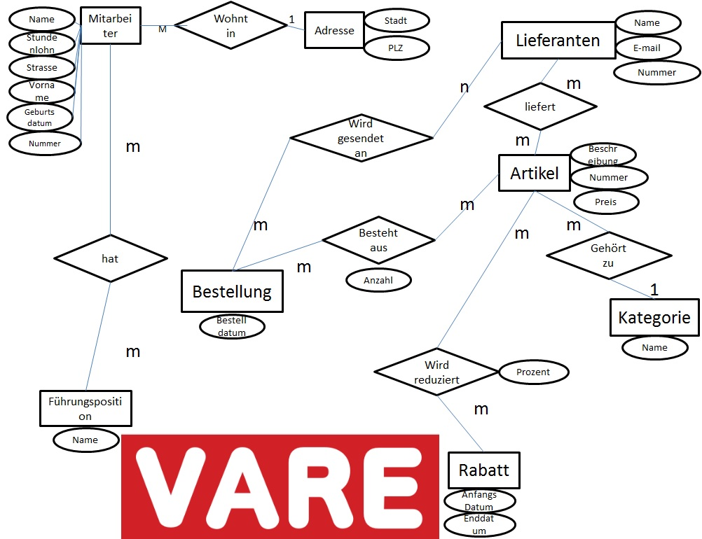

Aufgabe 07 – Relationales Tabellenschema

TBL_Mitarbeiter(PK_ID,Name,Vorname,Stundenlohn,FK_PLZ,Geburtsdatum,Nummer,Straße)
TBL_Führungsposition(PK_ID,Name)
TBL_Mitarbeiter_Führungsposition(FK_führungsposition,FK_mitarbeiter)
TBL_Adresse(PK_PLZ,Stadt)
TBL_Bestellung(PK_ID,Bestelldatum)
TBL_Artikel(Nummer, Preis,Beschreibung,FK_Kategorie)
TBL_Rabatt(PK_ID ,Anfangsdatum,Enddatum)
TBL_Lieferanten(PK_ID, Name, E-Mail, Nummer)
TBL_Artikel_Bestellung(FK_Artikel, FK_Bestellung)
TBL_Rabat_Artikel(FK_Rabatt, FK_Artikel, Prozent)
TBL_Lieferanten_Artikel(FK_Lieferanten, FK_Artikel)
TBL_Bestellung_Lieferant(FK_Bestellung, FK_Lieferant)

Aufgabe 08 – Dritte Normalform

Wir haben die Adresse ausgelagert, da Leute in demselben Bezirk wohnen können und die Stadt von der Postleitzahl abhängt.
Die Führungspositionen sind ausgelagert, weil es mehrere Teamleiter geben kann und nicht jeder Mitarbeiter eine Position hat.
Kategorie wurde ausgelagert, mehrere Artikel einer Kategorie angehören und man dies ansonsten immer wieder neu schreiben muss.

Aufgabe 09 – Implementierung der Tabelle In Access

Wir haben erst die Tabellen der Entitäten mit den Merkmalen erstellt.
Danach erstellten wir die Beziehungstabellen.
Wir füllten die Normalen Entitäten Mit Beispiel Datensätze.
Anpassung der Merkmale an Typ und Länge.

Aufgabe 10 – Beziehungen

Mit Löschweitergabe
Artikel und Kategorie

Ohne Löschweitergabe
Mitarbeiter und Führungsposition
Lieferanten und Bestellung
Lieferanten und Artikel
Artikel und Kategorie
Artikel und Rabatt
Artikel und Bestellung



